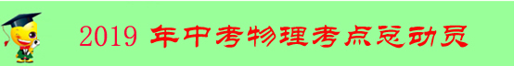
专题02 噪声 声音的分类 声的利用（第01期）
导入：夜晚降临后，你在认真的复习一天的功课，突然远处传来歌声是否影响你的学习；星期天你到马戏团去看马戏表演，你是否被小狗精彩的表演所吸引；精彩的电视节目中出现人对着门说出“暗语”，门自动打开了，你想知道是什么原因吗？
物理知识：声音的分为乐音与噪声,噪声的控制，生活中声音的利用。
1.乐音与噪声：声音按照声源的振动分为乐音与噪声,乐音是声源振动有规律振动发出的声音,噪声是声源振动无规律振动发出的声音；声音从环保角度也分为乐音与噪声，乐音是好听悦耳，使人愉快的声音，噪声是影响人们正常的工作、学习、休息及干扰要听声音的声音。
典型例题 2008年环境保护部和国家质检总局联合发布了《社会生活环境噪声排放标准》，社会生活噪声指的是营业性文化娱乐场所和商业经营活动中使用的设备、设施所产生的噪声。噪声通常是指那些难听的、令人心烦意乱的声音；噪声的波形是_______的。但从环保角度看，凡是影响人们____________________的声音都属于噪声。
【解析】从物理学角度看，噪声通常是指那些难听的、令人心烦意乱的声音；噪声的波形是杂乱无章的。但从环保角度看，凡是影响人们正常的学习、工作和休息的声音都属于噪声。
【答案】杂乱无章 正常的学习、工作和休息
针对练习1 下列措施中不能减弱噪声的是（）
A．高架桥两旁安置透明玻璃板 B．将高音喇叭的音量调小
C．教室内安装噪声监测装置 D．居民小区内多种植花草树木
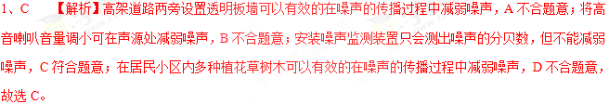
针对练习2 为使教室内的学生免受环境噪声的干扰，下列哪种方法是最合理的？（ ）
A．老师讲话声音大一些 B． 每个学生都戴一个防噪声的耳罩
C．教室内安装噪声监测装置 D． 在教室周围植树
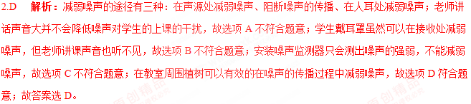
针对练习3 夏天的傍晚，一些中老年人喜欢跳广场舞，优美的舞曲是由于扬声器的纸盆 发出的，声音是通过 传入人耳的，为了不影响周围居民的生活和休息，有人建议跳舞时将音箱的音量调小，这是在 处减弱噪声的．
3.振动；空气；声源． 解析：声音是由物体的振动产生的；声音的传播需要介质，固体、液体、气体都能够传声；舞曲是扬声器纸盆振动产生的，声音通过空气传入人耳；防治噪声的途径：在声源处减弱、在传播过程中减弱、在人耳处减弱，将音箱的音量调小，这是在声源处减弱噪声的．
2.乐音：乐音有三特征：响度、音调、音色。
（1）响度：
①定义：声音的强弱叫做响度；
②影响因素：声源振动幅度，简称振幅，物理学中用来描述物体振动的幅度； 距离声源的远近，距离发声体距离越远，听到的声音越小.
③响度与振幅的关系：振幅越大，响度越强 振幅越小，响度就越弱.
（2）音调：
①定义：声音的高低称为音调；
②影响因素：频率，物理学中的每秒内振动的次数来描述物体振动的快慢，单位为赫兹，简称赫，符号为Hz；.
③音调与频率的关系：频率越高，音调越高；频率越低，音调越低.
（3）音色：
①定义：反映了声音的品质与特色；
②决定因素：不同发声体的材料、结构不同，发出声音的音色也就不同；
③应用：可以根据音色的不同，来判断不同发声体发出的声音，如“闻其声知其人”.
典型例题 文明礼貌是我国的优良传统。因此，我们在公共场所时，不能大声喧哗，交谈时应轻声细语，不影响他人．这里的“大声和“轻声”是指声音的 ( )
A． 音调 B．音色 C． 响度 D． 频率
【解析】响度指声音的大小，与发声体的振幅有关，在公共场所大声喧哗，这里的“大声”是指声音的响度大；交谈时应轻声细语，这里的“轻声”说话是指声音的响度小。故“大声”和“轻声”都是指的响度。故选C。
【答案】C
针对练习1 如上图所示是人心脏振动与音叉振动波形图，这两个声音的 相同。
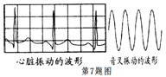
1、响度 【解析】：振幅是物体振动时偏离原位置的大小，偏离原位置越大，振幅越大；响度跟振幅有关，振幅越大，响度越大。人心脏振动与音叉振动偏离原平衡位置距离相同，所以振幅相同，则这两个声音的响度相同。
针对练习2 微信是时下比较流行的一款即时通讯方式。用户在进行帐号登录时可以设置声音密码，用户按住发音按钮后念出一排数字即可进入自己的微信帐号。如果是他人念出同样一排数字，则无法进入。该声音密码系统主要是可以识别用户本人发出的声音的
A.音调 B.响度 C.音色 D.无法判断
2、C 【解析】：因每个人的音色都不同，所以对手机进行声控密码解锁是利用不同人发出的声音具有不同的音色，故C正确。
针对练习3 我们学过的许多成语包含了声现象，如：①隔墙有耳、②掩耳盗铃、③低声细语、④悦耳动听、⑤震耳欲聋。这些成语中描述同一声音特征的是：（ ）
A．①② B．②⑤ C．③④ D．③⑤
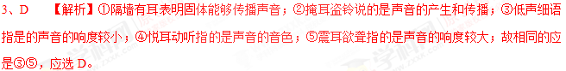
3.噪声的控制：
1.噪声的等级及危害：单位： 分贝 。听觉下限0dB；为保护听力应控制噪声不超过90dB；为保证工作学习，应控制噪声不超过70dB；为保证休息和睡眠应控制噪声不超过50dB 。
2.减弱噪声的方法：防止噪声的产生、阻断噪声的传播、防止噪声进入人耳。
（1）防止噪声产生------给摩托车加消声器；
（2）阻断噪声的传播-------城市道路两侧装隔声板；
（3）防止噪声进入人耳------戴耳罩
典型例题 下列措施属于在传播过程中阻断噪声的是( ）
A.摩托车安装消声器 B.纺织工人戴防噪声耳罩
C.城市道路旁安装隔音板 D.放鞭炮时捂耳朵
【解析】控制噪声的三种途径是：在声源处减弱噪声、在传播过程中减弱噪声和接收处减弱噪声。题中A是在声源处减弱噪声；B、D是在接收处减弱噪声；C是在传播过程中减弱噪声，故本题正确选项是C。
【答案】 C
针对练习1 为使教室内的学生免受环境噪声的干扰，下列哪种方法是最合理的 （ ）
A．老师讲话声音大一些 B．每个学生都戴一个防噪声的耳罩
C．教室内安装噪声监测装置 D．在教室周围植树
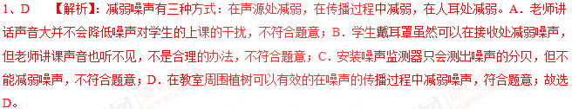
针对练习2在学校、医院和科学研究部门附近，有如图所示禁鸣喇叭的标志。在下列措施中，与这种控制噪声的方法相同的是
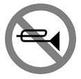
A．工人戴上防噪声耳罩 B．在道路旁设置隔声板
C．上课时关闭教室的门窗 D．在摩托车上安装消声器
2、D 【解析】：图示含义为静止鸣笛，禁鸣鸣笛是在声源处减弱噪声。工人戴上防噪声耳罩，是有人耳处减弱，故A不合题意；在道路旁设置隔音屏，是在传播过程中减弱，故B不合题意；上课时关闭教室的门窗，是在传播过程中减弱，故C不合题意；在摩托车上安装消声器，是在声源处减弱噪声，故D符合题意，故选D。
针对练习3控制噪声有三种途径，下面控制噪声的措施属于哪一类：摩托车上安装的消声器，这是在 ；城市道路旁安装隔音板，这是在 ；工厂用的防噪声耳罩，这是在  。
3、声源处、传播过程中、人耳处 【解析】：减弱噪声的途径有三个：在声源处；在传播过程中；在人耳处；摩托车上安装的消声器，这是在声源处；城市道路旁安装隔音板，这是在传播过程中；工厂用的防噪声耳罩，这是在人耳处。学/科网
4.声的分类 次声波、可听声和超声波
（1）次声波：频率小于20Hz的声波。（大象可发出次声波；地震、台风、海啸、火山喷发均可产生次声波）
___月___日 星期____
（2）可听波：人耳可听到的机械波称为可听波，其频率在20Hz～20000Hz之间。
（3）超声波：频率大于20000Hz的声波。（猫、狗、海豚、蝙蝠能听到）
典型例题 海豚能够发出超声波，老虎能够发出次声波．下列关于超声波和次声波的说法中正确的是（ ）
A．超声波听起来比较高亢
B．次声波听起来比较低沉
C．次声波可以传递信息也可以传递能量
D．超声波可以传递信息但不能传递能量
【解析】人耳能听到的声音的频率范围是20～20000Hz，低于20Hz的叫次声波，高于20000Hz叫超声波；由于超声波、次声波的频率都不在人的听觉频率范围，所以人听不到，故AB错误；次声波和超声波都是声波，声波既可以传递信息也可以传递能量，故C正确，D错误；故应选C。
【答案】C
针对练习1 下面是一些正在振动的物体：甲：手臂以每秒1次的频率上下挥动；乙：蝙蝠的嘴发出频率为10⁵Hz的振动；丙：用小锤敲音叉，音叉发生256Hz的振动。以下说法正确的是（ ）
A．我们只能听见音叉发出的声音，所以丙是声源，其他不是声源
B．甲、乙、丙都是声源，我们都能听到它们发出的声音
C．甲、乙、丙都是声源，我们只能听到丙发出的声音
D．甲和丙是声源，我们能看见振动或听到声音；乙不是声源，因为我们既看不见振动，也听不到声音
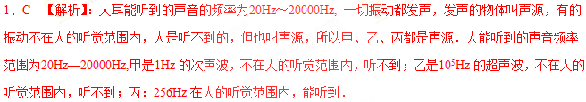
针对练习2狗、猫能听到人不能听到的声音，原因是（ ）
- 狗、猫的耳朵比人更灵敏  B. 狗、猫的听觉范围比人的听觉范围小
    - 狗、猫的听觉范围与人的听觉范围不同 D. 狗、猫的耳廓能转动
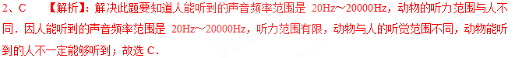
针对练习3有一种用超声波作为子弹的枪，传统的房屋、石头、金属等掩体碰到这种武器无法起 到作用。声波子弹枪内有一组串联的电磁片，每个电磁片就是一个小扬声器，声波信息通过电磁片逐级放大，达到对目标的攻击，要阻挡这种“来无影去无踪”的子弹的袭击，只要用薄薄的一层（ ）
A．半导体网 B．磁性物质网 C．真空带 D．金属物质网
3、C 【解析】：超声波是指振动频率高于20000Hz的声波，不在人的听觉范围之内，不能在真空中传播，因此要阻挡“超声波子弹”的袭击只需要一层薄薄的真空带，故选C。
5.声的利用 可以利用声来传播信息和传递能量
（1）传递信息：根据 音调 ，判断物体的好坏，螺丝松动等；利用 声音反射 ，蝙蝠可“回声定位”、“声呐”探测海洋、“B超”诊病等。
（2）传递能量：利用 超声波 ，清洗钟表等精细机械、除去人体内结石、除尘、为空气加湿。
典型例题 下列事例中，属于利用声传递信息的是( )
A.用B超给病人检查身体 B.用超声波击碎人体内的结石
C.用超声波清洗眼镜 D.用超声波美白牙齿
【解析】：声音可以传递能量，也可以传递信息．根据题目所给具体事例，分析与信息有关的内容．A、B超是利用超声，来反馈人体内部的信息．B、利用超声传递的能量，将人体内部结石击碎．C、利用超声传递的能量，将灰尘与眼镜分离．D、利用超声传递的能量，将污垢和牙齿分离，起到美白的效果．故选A．
【答案】A
针对练习1 下列事例中，没有利用超声波的是
A．蝙蝠利用声波导航 B．用声呐探测海深
C．用B超做体检 D．用听诊器检查身体
1、D 【解析】：蝙蝠利用声波导航，用声呐探测海深 ，用B超做体检都是超声波的利用，用听诊器检查身体是利用声音传递信息。选项D正确。
针对练习2 【2017•武汉卷】下列事例中利用声传递能量的是（ ）
A．通过声学仪器接收到的次声波判断地震的方位
B．利用超声导盲仪探测前进道路上的障碍物[来源:Zxxk.Com]
C．利用超声波排除人体内的结石
D．利用超声波给金属工件探伤
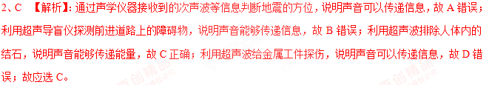
针对练习3超低空飞行的战斗机有时会把居民家的窗户玻璃震碎，说明声音可以传递 ；利用超声波探伤的实质是声音传递 （信息、能量）；台风和海啸会产生 （次声波、超声波），建立这种声波接收站就能对台风和海啸进行预警了．
3、能量；信息；次声波 【解析】：声音可以传递信息，也可以传递能量．战斗机把玻璃震碎，是声波引起空气振动将玻璃震碎，说明声音可以传递能量；超声波探伤是根据有“伤”地方反射回来的超声波时间有变化，据此可判断伤情，所以利用超声波探伤的实质是利用声音来传递信息的；台风和海啸会产生次声波，利用次声波可以对台风和海啸等自然灾害作出预报，并能判断台风的风向和位置。
1.贵港市城市建设和管理越来越注重以人为本．如金港大道两旁植树造林，穿城而过的南广高铁两旁建有隔音房，跳广场舞的大妈要把音量调小一些等，这些措施的共同目的是（ ）
A．绿化美化环境 B．减小噪声污染 C．减小大气污染 D．减小水污染
【答案】B
【解析】
金港大道两旁植树造林、穿城而过的南广高铁两旁建有隔音房能阻断噪声的传播，跳广场舞的大妈要把音量调小一些是从声源处减弱噪声，故这些措施都是为了减小噪声污染，故应选B。学科/网
2. 噪声会严重影响人们的工作和生活，因此控制噪声十分重要．下列措施中属于在声源处有效防止噪声产生的是（ ）
A．摩托车安装消声器 B．在学校周围植树
C．纺织车间工人戴上防声耳罩 D．阳台及窗户安装双层隔音窗
2. A 【解析】：A、摩托车安装消声器，是在声源处减弱噪声，符合题意；B、在学校周围植树，是在传播过程中减弱噪声，不符合题意；C、纺织车间工人戴上防声耳罩，是在人耳处减弱噪声，不符合题意；D、阳台及窗户安装双层隔音窗，是在传播过程中减弱噪声，不符合题意；故应选A。
3．如图所示是敲击音叉时示波器在相同时间内截取的二列声波图，下列说法正确的是（ ）
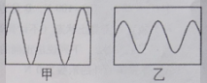
A．甲的音调比乙的音调低 B．甲的音量比乙的音量小
C．甲的音调比乙的音调高 D．甲的音量比乙的音量大
3.D 【解析】:由图可知，两幅图中音叉振动的快慢相同，因此音调相同；偏离原位置程度不相同，因此响度不相同，甲偏离程度大，所以甲的响度大，即音量大．只有D选项说法正确．故选D．
4. 近年来，不少地区地震频发，强烈的地震会造成大量的人员伤亡及财产损失，关于地震时产生的地震波，下列说法正确的是（ ）
A．地震波主要是超声波 B．地震波可以在真空中传播
C．地震波是由震源振动产生的 D．地震波都可以被人耳听见
4.C 【解析】:地震波主要是次声波，而不是超声波，故A错误；地震波是声波，不能在真空中传播，故B错误；地震波是由震源振动产生的，故C正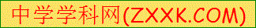确；地震波是次声波，不能被人耳听见，故D错误；故应选C。
5. 白天你的邻居装修房子十分吵闹，干扰你的学习和生活，下列措施中哪一个是合理可行的（ ）
A．叫邻居不装修房子 B．将家中音响声音开到最大
C．赶快将家中的门窗光闭 D．安装噪声监测装置
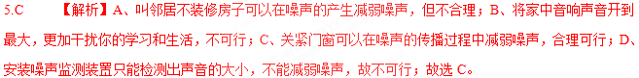
6. 【2017•宜昌卷】以下事例是利用声音传递能量的是（ ）
A．将超声波应用到倒车雷达
B．医生用听诊器给病人诊断病情
C．利用次声波判断地震方位
D．利用超声波排除人体内的结石
【答案】D
【解析】
将超声波应用到倒车雷达，属于利用声音传递信息，故A错误；医生通过听诊器给病人诊病，属于利用声音传递信息，故B错误；通过声学仪器接收到的次声波等信息判断地震的方位和强度，属于利用声音传递信息，故C错误；利用超声波排除人体内的结石，属于利用声音传递能量，故D正确；故应选D。
【考点定位】声与能量
1．噪声是严重影响我们生活的污染之一。下列措施中属于在产生环节控制噪声的是（ ）
A. 在学校周围植树 B. 学校附近禁止汽车鸣笛
C. 教室安装隔音玻璃 D. 在靠近学校的道路旁安装隔声板
【来源】湖北省襄阳市2018年中考物理试题
【答案】B
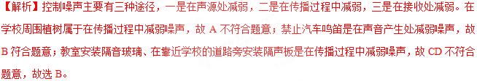
点睛：本题考查的是对减弱噪声具体做法的理解，要结合防治噪声的途径方法进行分析解答，难度不大。
2、下列属于从传播环节防治噪声的是( )
A. 教室内请勿大声喧啡 B. 放鞭炮时，用手捂住耳朵
C. 城区道路口安装分贝仪 D. 高架道路两旁建隔音墙
【来源】山东省济宁市2018年高中段学校招生考试（中考）物理试题
【答案】D
【解析】A. 教室内请勿大声喧啡，是在声源处减弱噪声，故A不符合题意；
B. 放鞭炮时，用手捂住耳朵，在人耳处减弱噪声，故B不符合题意；
C. 城区道路口安装分贝仪，可以测量噪声的强弱，不能减小噪声，故C不符合题意；
D. 高架道路两旁建隔音墙，是在噪声的传播过程中减弱噪声，故D符合题意；
故选D。
点睛：牢记防治噪声的三个途径。即在声源处减弱、在传播过程中阻拦反射或吸收、在人耳处减弱。
3．关于声现象，下列说法正确的是（ ）
A. 声音可以在真空中传播
B. 调节手机音量是为了改变声音的音调
C. 超声波能粉碎人体内的结石说明声波能传递信息
D. 摩托车排气管上安装消声器是为了在声源处减弱噪声
【来源】山东省潍坊市2018年中考物理试题
【答案】D
【解析】声音的传播需要介质，声音不能在真空中传播，故A错误；调节手机音量是为了改变声音的响度，故B错误；超声波能粉碎人体内的结石说明声波能传递能量，故C错误；摩托车排气管上安装消声器是为了在声源处减弱噪声，故D正确，故选D。
4．如图所示，小秦改变了尺子伸出桌面的长度，用大小相同的力拨动尺子，尺子振动的
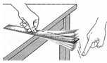
A. 音调与声源振动的频率有关
B. 音色与声源振动的幅度有关
C. 响度跟人与声源的距离无关
D. 声音只能在空气中传播
【来源】【全国市级联考】湖南省娄底市2018年中考物理试题
【答案】A
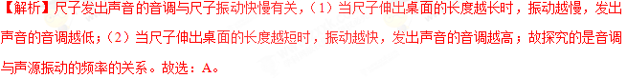
点睛：声音的三个特征分别是：音调、响度、音色，是从不同角度描述声音的，音调指声音的高低，由振动频率决定；响度指声音的强弱或大小，与振幅和距离有关；音色是由发声体本身决定的一个特性．
5．音乐会上小提琴演奏乐曲时，下列说法正确的是（ ）
A. 演奏前，调节小提琴的琴弦松紧可改变声音的响度
B. 演奏时，用力拉紧小提琴的同一琴弦可提高声音的音调
C. 小提琴演奏的乐曲通过空气传入听众的耳朵
D. 小提琴的音色和二胡的音色相同
【来源】广东省2018年中考物理试题
【答案】C
【解析】A. 演奏前，调节小提琴的琴弦松紧可改变声音的音调，故A错误；
B. 音调一般由发声体的粗细、长短决定，所以演奏时，用力拉紧小提琴的同一琴弦不改变音调，故B错误；
C. 空气可以传播声音，所以小提琴演奏的乐曲通过空气传入听众的耳朵，故C正确；
D. 音色是发声体特有的特征，可以用来区分声源，小提琴的音色和二胡的音色是不同的，所以我们能分辨是用哪一种乐器演奏的，故D错误；
故选C。
点睛：注意能正确区分声音的三个特征，即音调、响度、音色，其中音色是发声体特有的特征，由声源振动的材料、方式等决定，可以用来区分声源。
6. 下列关于声现象的说法，正确的是（ ）
A. 中考期间学校路段禁止鸣笛，这是在传播过程中减弱噪声
B. 声音在真空中传播速度是340m/s
C. 发声体的频率高低决定了声音的音调
D. 吹口琴时，对不同气孔吹气，是为了改变声音的音色
【来源】【全国市级联考】2018年四川省广安市中考物理试题
【答案】C
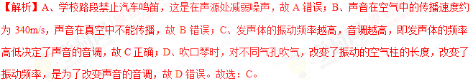
点睛：（1）减弱噪声的途径：在声源处、在传播过程中、在人耳处；（2）声音的传播需要介质；声音在空气中的传播速度约为340m/s；（3）发声体的振动频率高，音调越高；振幅越大，响度越大，音色反映声音的品质与特色，与发生体的结构、材料有关；
7. 在2018年《歌手2》的总决赛中，来自美国的歌手Jessie•J获得了冠军，当她在台上与帮唱嘉宾李玟一起高歌时，她们两人声音最大的不同是（ ）
A. 音调 B. 响度 C. 音色 D. 声速
【来源】【全国市级联考】2018年四川省攀枝花市中考物理试题
【答案】C
【解析】ABC、两人同唱一首歌时，她们声音的音调相同，响度也可能相同，但由于不同人的声带结构特点不同，因此她们声音的音色不同，故AB错误、C正确；D、在同一环境的空气中，声音的传播速度是相同的，故D错误。故选：C。
点睛：声音的三个特征分别是：音调、响度、音色，是从不同角度描述声音的，音调指声音的高低，由振动频率决定；响度指声音的强弱或大小，与振幅和距离有关；音色是由发声体本身决定的一个特性。
8. 城市建设和管理越来越注重“以人为本，和谐发展”的理念，如城市道路两旁植树；穿城而过的高铁两旁建有隔音板；在高噪声环境下工人需戴耳罩；跳广场舞的大妈要把音量调小一些，这些措施的共同目的是（ ）
A. 减小噪声污染 B. 减小大气污染 C. 绿化美化环境 D. 减小水污染
【来源】2018年山东省枣庄市中考物理试题
【答案】A
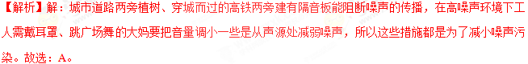
点睛：减弱噪声噪声污染主要从三种方式上来进行：一是在声源处减弱，二是在传播过程中减弱，三是在接收处减弱。学科-网
9．吉他上的弦绷紧时发声的音调比它不紧时高，则绷紧的弦发声比它不紧时（ ）
A. 振幅一定更大 B. 振幅一定更小
C. 振动频率一定更低 D. 每秒内振动次数一定更多
【来源】广东省广州市2018年中考物理试题
【答案】D
【解析】对于弦乐器来说，弦的松紧影响音调的高低，同样用力的情况下，弦绷紧时振动快，频率快，发声的音调高；反之则弦绷的不紧时振慢，频率低，发声的音调低故答案为D.
10. 吉他上的弦绷紧时发声的音调比它不紧时高，则绷紧的弦发声比它不紧时（ ）
A. 振幅一定更大 B. 振幅一定更小
C. 振动频率一定更低 D. 每秒内振动次数一定更多
【来源】广东省广州市2018年中考物理试题
【答案】D
【解析】对于弦乐器来说，弦的松紧影响音调的高低，同样用力的情况下，弦绷紧时振动快，频率快，发声的音调高；反之则弦绷的不紧时振慢，频率低，发声的音调低故答案为D.

